基于词典匹配的案件分类识别方法

一、通用型词典匹配案件分类器
1、构造案件分类识别词典。词典由5部分组成：“规则序号”、“一级案件类别”、“二级案件类别”，“关键词”、“排斥词”。
2、案件分类识别过程：
（1）导入批量案件文本描述数据和案件分类识别词典数据，系统依次对各个案件进行词典匹配；
（2）从词典中第一条规则开始比对，比对命中则在结果数据中填写该规则对应的“规则序号”、“一级案件类别”、“二级案件类别”。未匹配上，则比对下一条规则，直至所有规则比对完毕，仍未匹配上的，返回“未识别”的结果值；
（3）规则比对，首先根据“关键词”进行比对，“关键词”由一个或多个词组成，词汇间为“与关系”。即案件描述中，同时包含“关键词”中的所有词，才匹配该规则。例如：“冒充公检法电信诈骗”案件分类识别规则之一的“关键词”包含“骗”、“自称是”、“公安局”3个词。
当“关键词”匹配上后，若该规则的“排斥词”不为空，则还需进一步比对。“排斥词”用于区分2类具备相同“关键词”的案件，该字段同样包含一个或多个词，但词汇间为“或关系”。即案件描述中只要含有“排斥词”中的任意一个词，则表示不符合该规则，继续比对下一条规则。例如：“冒充公检法电信诈骗”案件分类识别规则之一的“关键词”为“骗”、“警察”，“排斥词”为“警察学院”，因为警察学院的学生被诈骗，不一定是“冒充公检法电信诈骗”。
（4）返回案件分类识别结果。对于匹配上词典的案件，返回“规则序号”、“一级案件类别”、“二级案件类别”。“规则序号”字段用于，人工核验分类识别结果时，能够快速准确找到指定分类规则，进行调整优化。“一级案件类别”即案件分类识别的大类，如“电信诈骗”、“街头诈骗”、“扒窃”等。“二级案件类别”是按照具体作案手段等特征对“一级案件类别”的进一步细分。例如：“扒窃”一级案件类别下，有“车扒”（公交车上扒窃）、“地扒”（街头扒窃）等二级案件类别。
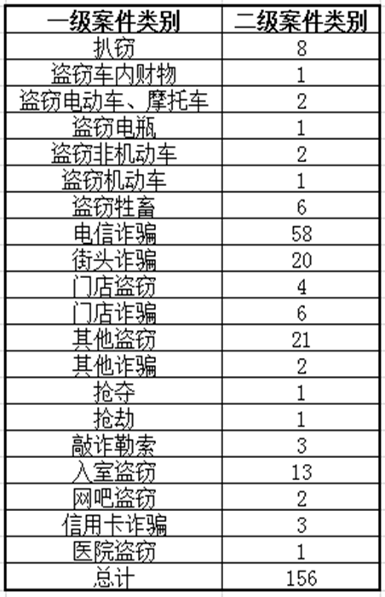
3、案件分类识别匹配词典。通过测试，目前已积累规则888条，实现将主要的案件类别分为156类。
二、结合人工识别的词典匹配案件分类器
该案件分类器是在“通用型词典匹配案件分类器”的基础上，对于公安民警已人工定义的案件进行进一步机器识别，达到提高机器分类识别案件的效率，找出民警人工定义错误的案件，或对案件进行进一步细分的目的。

其案件分类识别词典包含“通用型词典匹配案件分类器”的内容，并在此基础上添加字段“案件类别”。该字段由一个或多个词汇组成，可为空。
在进行规则匹配时，若规则中“案件类别”字段为空，则直接比对“关键词”、“排斥词”字段。
若规则中“案件类别”字段不为空，则系统首先将案件数据中的“案件类别”与词典中“案件类别”规则进行比对。只要匹配中规则“案件类别”的任意一个词，则开始后续比对。若未匹配上，则直接结束该规则比对。

三、多进程比对
为提高机器分类识别效率，系统可将案件数据进行分组，多进程同时比对案件数据，当所有进程完成比对后，将结果归总。

